１．研究の背景・目的
筑波大学循環バスは現在に至るまでに様々な変化を経てきた。当初、1977年に筑波大学学内バスとして無料運行が開始され、様々な問題により2005年に廃止された。そして、2005年8月24日のつくばエクスプレス開業に合わせて「新学内交通システム」が開始された。「新学内交通システム」は学内バスを関東鉄道の既存路線のものに切り替え、従来の学内バスシステムから運行間隔や運行時間等の変更、パスカードの導入などを行ったものである。そして2006年度交通班の「新学内交通システムの事後評価」により、乗客数が増加したなど、システムの導入による様々な成果が得られたことが分かっている。
以上のように、新学内交通システムの導入によりバス利用において様々な改善が行われた。しかし、この新学内交通システムはバスの運営面での改善が主で、従来のバス設備自体は1977年に学内バス運用を始めた当初からほとんど変わっていない。今回私たちは、システムにおいては大きく改善があったものの、設備に関してそのような改善が見られていないという点に着目し、そこに問題が生じているのではないかと考えた。以上より、私たちは、筑波大学循環バスの利用者の視点から見たバス停設備の問題点・改善点は何か、ということを調査することとした。現在の筑波大学循環バスのバス停設備の現状を把握し、問題点を明らかにする。最終的に、本研究は現在のバス停設備をよりよいものとすることを目的とする。
２．研究方法
表-0 全体のフローチャート
現在のバス停環境をよりよいものとするために、設備・利用者の把握、管理主体と規則の把握を行う。設備・利用者の把握として、筑波大学生へのアンケート調査と学内循環バスの現地観察を行う。また、管理主体と規則の把握として関東鉄道、大学施設部、つくば市へのヒアリング調査を行う。調査内容を整理し、現在のバス停に内在する問題点を改善していく。
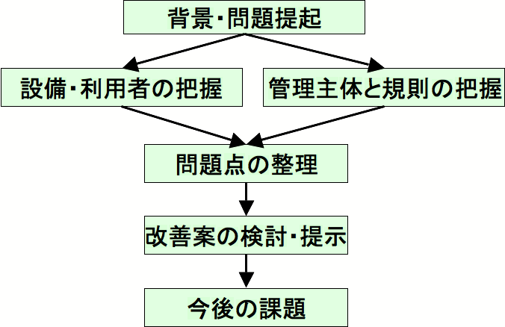
３．設備・利用者の把握
（１） １次アンケート調査
（a）調査方法
１次アンケート調査は筑波大学生１１１名を対象に実施した。バス利用者である学生が、現在のバス停にどのようなイメージを持っているのかを主に調査した（表-1）。
（b）調査結果
図-1を見てわかるように、バス停に対するイメージは全体的にマイナスである。その中でも、「不潔」や、「ださい」などは特に高い割合となっている。このことから、バスという公共施設でありながら、マイナスイメージが突出しているのは致命的な問題だと考えられる。
表-1 １次アンケート調査

調査概要
対象：筑波大学生111名
〈調査内容〉
バス利用の状況・目的
バス停に対するイメージ
バス停の利用環境
バス利用の満足度
図-1バス停に対するイメージ調査

（２） 現地観察
(a)調査方法
筑波大学循環バス路線に設置されている各々のバス停(右回り・左回り両方)を実際に視察調査した。その際観察したのは、「屋根の有無」「ベンチの有無」「照明の有無」「案内図の有無」「点字ブロックの有無」「地上からの高さ」「バス停の道幅」である。現在のバス停設備がどの程度設置されているかを観察し、今後新たな設備の設置が必要かなど検証した。
現状維新～バス停設備の改善に向けて～ 担当教員:佐藤弘史 T.A.:籔本浩平
班員:寺尾慈明 田代哲明 中島聖仁 西田幸太郎 水谷亮介 中井達也

(b)調査結果

筑波大学循環バス全２６箇所のバス停を観察した結果、屋根が83%と最も高い設置率であった。次いで、照明、案内図が約７０％と高い設置率であった。以下、ベンチ、道路幅２m以上、点字ブロック、ウェルカムボードが約４０％の設置率であった(図-2)。
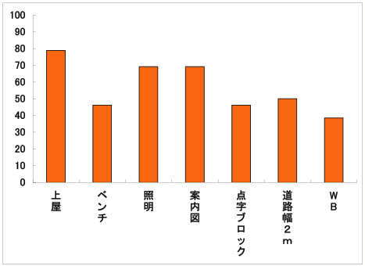
図-2 設置率
４．管理主体と管理の把握
図-2全２６箇所バス停設備設置率

（１） 文献調査
（a）調査方法
バス停に関する法律、条例などをインターネットで調査した。
（b）調査結果
道路法３２条、道交法７７条、警察庁通達などの規制があることがわかった。
（２） ヒアリング調査
（a）調査方法
｢つくば市｣「関東鉄道自動車部」「筑波大学施設部」にバス停の管理状況についてヒアリング調査を実施した。現在のバス停の管理状況を詳しく調査することで、今後バス停設備改善を進めていく方針を立てる。
（b）調査結果
ヒアリング調査より、筑波大学循環バスのバス停設備の管理は、関東鉄道、大学、つくば市が携わっていることがわかった。一つのバス停でも、バスポールは関東鉄道、屋根・ベンチは大学など管理者が異なっていることがわかった。また、学内、学外でも管理者が異なっていることもわかった（表-2参照）。また、修繕方針も管理者によって異なっている。大学はバス停設備の破損に応じて修繕を行い、バス停設備の修繕に優先順位を特につけてはいない。最近では、2007年バス停のポールの塗り替えを２５０万円で実施している。また、芸術専門学群の渡先生が大学病院前のバス停をリニューアルする計画を進めている。関東鉄道は、費用面などの新たなバス設備の設置などは困難であることがわかった。（表-3参照）
表-2 バス停設備管理状況のヒアリング結果
 | 大学内 | 公道
バスポール | 関東鉄道 | 関東鉄道
屋根・ベンチ等設備 | 大学 | 関東鉄道
道路 | 大学 | つくば市
表-3 バス停設備修繕方針のヒアリング結果
管理主体 | 修繕方針
大学 | 基本的に修繕が必要な時になったら、修繕する
関東鉄道 | 費用の面から、新たな設備の配置は困難
つくば市 | 関与していない
５．問題点の整理
（１） 問題点の小括
１次アンケート調査よりバス停設備はバス利用者に良いイメージを持たれていないこと、現地観察よりバス停設備の設置が均一ではないことがわかった。また、文献調査、ヒアリング調査よりバス停の改善を行う為には法律面・費用面の問題をクリアしなければならないこともわかった。この問題をクリアする上で考慮する点は、｢学内｣｢学外｣の違いである。この違いを簡単に表-4にまとめる。
表-4 大学内外での法律、費用面での違い
 | 大学内 | 大学外
法律面 | 厳しい制約はない | 道路法３２条、道交法７７条  警察庁通達等の制約
費用面 | 現在、予算は組まれていない | 補助金がないと困難
このようになり、実現可能生がかなり異なってくることがわかる。そこで今回は、より実現可能生が高いと考えられる｢大学内｣について議論を進めていくことにする。｢大学内｣に調査対象を絞ると、筑波大学循環バスのバス停全２６箇所の内１８箇所が対象となる。ここで学内バス停の設備を再確認してみる。
図-3より、学内のバス停設備の設置率は「屋根」「照明」「案内図」が９０％を超えていることがわかる。このことから、学内のバス停では設備一般は量的に十分に整備されていると言える。しかし、１次アンケート調査ではマイナスイメージが多数を占めているなどバス停への不満は少なくない。設備が整備されているにもかかわらず、マイナスイメージが大きいということは既存のバス停構造や設備そのもの、つまり、バス停の質に問題があると考えられる。よって、今後の調査はバス停改善へ向けて、屋根など設備の有無を議論する量的アプローチではなく、バス停の構造や安全といった既存設備の質に関わる議論をする質的アプローチを行っていくこととする。
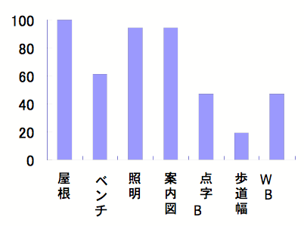
図-3学内の設備設置率
（２） ２次アンケート調査
表-5 2次アンケート調査
各調査より、バス利用者は既存のバス停構造や設備などに質的な不満を持っていると考えたので、２次アンケートでは、その質的な不満を調査することを目的とする。
調査概要
対象：筑波大学生３１６名
〈調査目的〉
設備の質に需要があることの確認
利用者の不満・希望の確認
〈調査内容〉
バスの利用頻度
バス停の現状に満足しているか
具体的な不満
バス停に求める質
つくばらしさについて
(a) 調査方法
２次アンケート調査は筑波大学生３１６名を対象に実施した。バス利用者である学生が、現在のバス停にどのような質的な不満を持っているのかを調査した（表-5）。
(b) 調査結果
アンケート調査を単純集計した結果、満足６５％、不満３５％と満足のしている人の方が多かった。
また、利用頻度ごとに分けて集計しても、満足している人の方が多い結果となった。このことから、利用頻度にかかわらずバス停の現状に対する不満は、多くないと考えられる。
不満の中身は大まかに分けると、主に時刻表が見にくいなど、現状設備の形・デザインに関する問題である「バス停の質」と、屋根がないなど、設備自体の不足に関する問題である「バス停の量」の二つに区分される。
６８％
３２％
量に対する不満
質に対する不満
６８％
３２％
量に対する不満
質に対する不満
図-4バス停設備に対する満足・不満足の割合
図-5不満内容の内訳
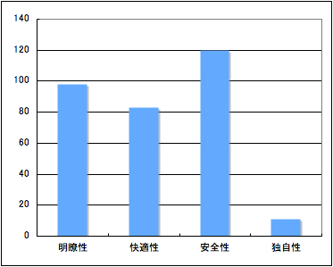
さらに、バス停の質についての問題を明確にするために、バス停の質を区分する。区分の指標として、「人にやさしいバス停設備のあり方に関する調査報告書」に記載されているバス停に求められる質の開発理念を参考にする。その理念は｢明瞭性｣｢快適性｣｢安全性｣の３つであるが、さらに、筑波大学のバス停としての独自さを加えるために｢独自性｣の要素を加え、計４つの指標を使用する。
安全性、明瞭性、快適性との差は大きくないことがわかる。独自性の値が低いのは、独自性がプラスアルファとしての要素が強いからだと考えられる。
図-6質の区分

６．改善案の検討・提示
（１） キャンパスリニューアル計画
表-5 2次アンケート調査
各調査から、バス利用者はバス停設備自体の有無への不満は少ないことがわかった。しかし、１、２次アンケート調査からバス停への不満があることも確かである。バス停に求められる質の内訳は、安全性→明瞭性→快適性→独自性の順であった。
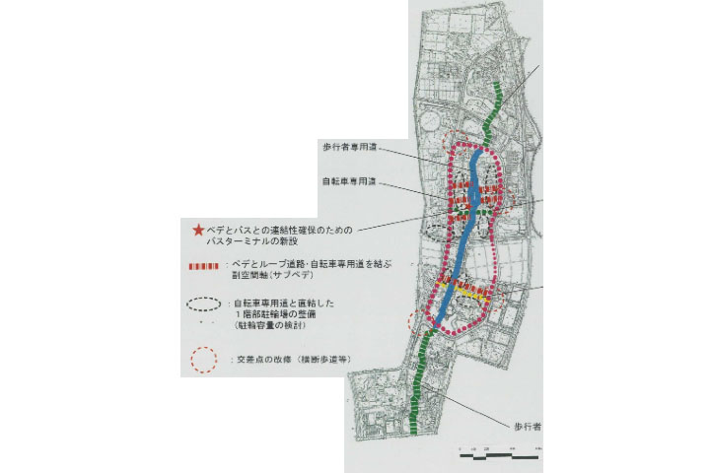
〈キャンパスリニューアル計画〉
歩行者と自転車の完全分離を目指す
- 安全な歩行者空間の整備
- 余裕を持った自転車空間の創造
バス停をより良くしていく為には、不満を一つ一つ取り除いていく必要がある。
さらに今回、バス停改善を計画するにあたって重要になるのが｢キャンパスリニューアル計画｣である。これは、『キャンバスに求められる多様で多くの課題に対応するため、「施設委員会」では平成12年9月に、点検・評価に基づくキャンパス再整備計画「キャンパスリニューアル計画」の策定を決定し、このための検討組織を設けました。』というものである(表-5)。この計画に沿う形で、挙げられた不満を取り除くことが出来るバス停を目指し、それぞれの不満に対しての改善案を提案していく。
- 改善案の提案
私たちは、バス利用者が不満に思っていること一つ一つを考え抜き、それぞれに最善と思われる提案（表-6参照）をしている。この提案によって、利用頻度に関わらず、バス利用者の不満が少ないバス停となったと考えている。また、筑波大学らしさを全面に押し出し、初めて来た人が筑波大学を感じることが出来る場にもなったと考えている。書く改善案については裏面にて紹介する。
表-6 ４つの指標ごとの改善案
（１）明瞭性  定義 ：バス利用者に求められる情報表示の  分かりやすさ  対象物：案内図、路線図、料金表、時刻表  改善案：上り下りがわかるようにする  路線図を見易く、料金表示をつける  所要時間や、TX時刻表をつける | （２）快適性  定義 ：バス利用者に求められる身体的・  精神的心地よさ  対象物：展示物、ギャラリー  改善案：ベンチ、屋根、街灯の設備の充実  携帯アプリによる時刻表の提供  提示物、フリーペーパーの設置
（２）安全性  定義 ：バス利用時に求められる安全さ  対象物：歩道、車道、点字ブロック  改善案：バス停の位置や形を改良する  自転車と歩行者とバス停の領域を区分  タイルの色を変え、待ち空間の明確化 | - 独自性  定義 ：筑波大学のバス停としての独自さ  対象物：設備一般  改善案：メインカラーを紫色にする  校章の桐の葉を取り入れる  学群ごとのウェルカムボードを設置
７．今後の課題
今回の調査では、対象を筑波大学内のバス停と主な利用者と考えられる大学関係者に限定した。そのため、私たちの考察が全てのバス停及び利用者に有意義なものであると断定することはできない。今後の課題として、「事後評価」と｢学外のバス停改善案｣が挙げられる。これらの調査を行うことで、新学内交通システムとバス停設備とのより良い連動を図り、全てのバス停と利用者に適したバス停を提案することができるはずである。
８．謝辞
施設部の神様、荏柄様、竹内様および、関東鉄道自動車部の皆様、つくば市役所様ご協力感謝します。最後に、担当の佐藤先生およびTAの籔本さん本当にありがとうございました。
参考文献
2004年度都市計画実習交通,学内バス廃止に伴う代替案の検討／2006年度都市計画実習交通班,新学内交通システムの事後評価／浅見知秀,2007,筑波大学新学内交通システムが大学構成員の意識と行動に与えた影響,筑波大学第三学群社会工学類卒業論文／計良聡範,2005,筑波大学における学内バス導入のための交通把握と需要予測,筑波大学第三学群社会工学類卒業論文／中村文彦,2006 『バスでまちづくり』，学芸出版社/財団法人交通アメニティ推進機構,人にやさしいバス停整備のあり方に関する調査報告書/筑波大学施設部，2002，筑波大学キャンパスリニューアル計画報告書/／筑波大学施設部施設環境計画,1982,筑波大学の施設・環境の歴史

